背景：

软件公司承接信息咨询公司的收费商务信息查询系统的开发任务，系统需求如下：

1. 在进行商务信息查询之前用户需要进行身份验证，只有合法用户才能使用查询系统。
2. 在进行商务信息查询时，系统需要记录查询日志，以便根据查询次数收取查询费用。

该软件公司开发人员已完成信息查询模块的开发任务，现希望以一种松耦合的方式向原有系统增加身份认证和日志记录功能，客户端代码能无区别对待原始商务信息和增加新功能之后的商务信息查询模块，现使用代理模式设计并实现该系统的信息查询系统。

UML：

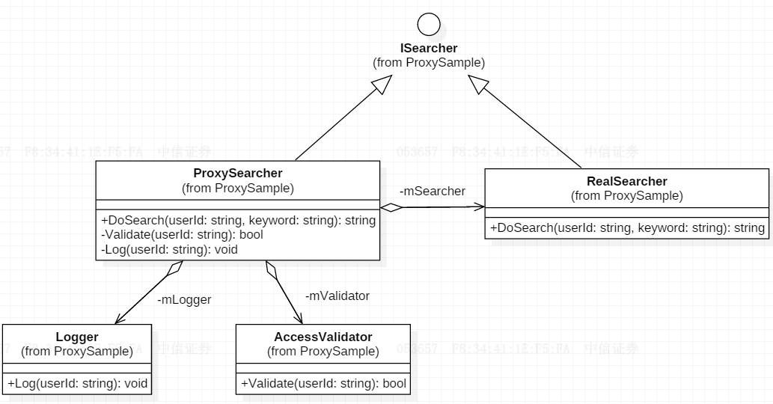

业务类AccessValidator用于验证用户身份，业务类Logger用于记录用户查询日志，ISearcher充当抽象主题角色，RealSearcher充当真实主题角色，ProxySearcher充当代理主题角色。